
==============================================
Åkrutter.
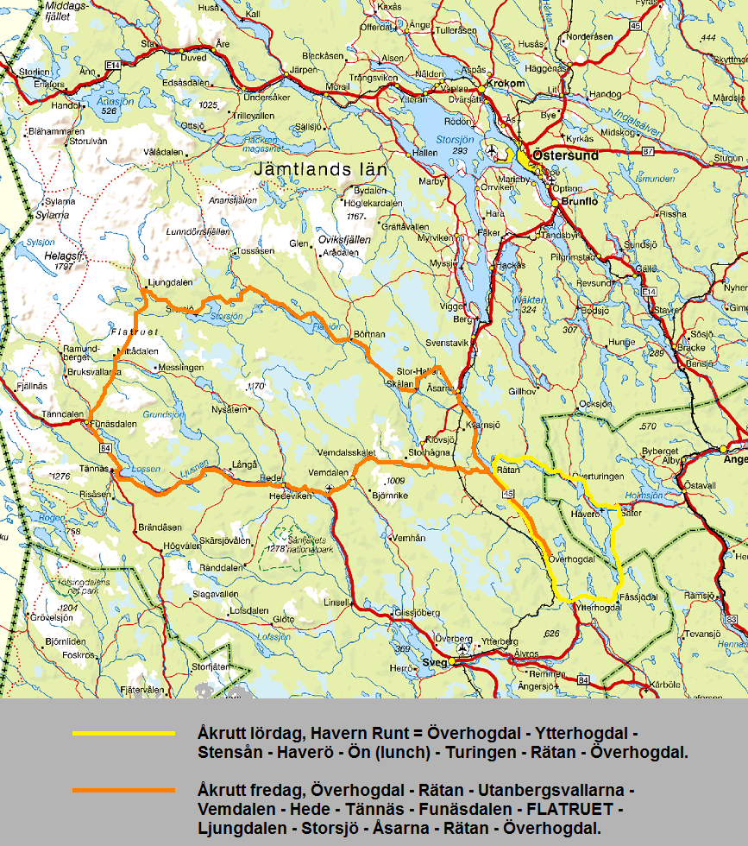

Kontakt: Flying Swede 070-333 20 30, Blaster 070-594 14 66, El Lobo 073-041 95 56

